**Peter Clarke, J.P., P.E.**

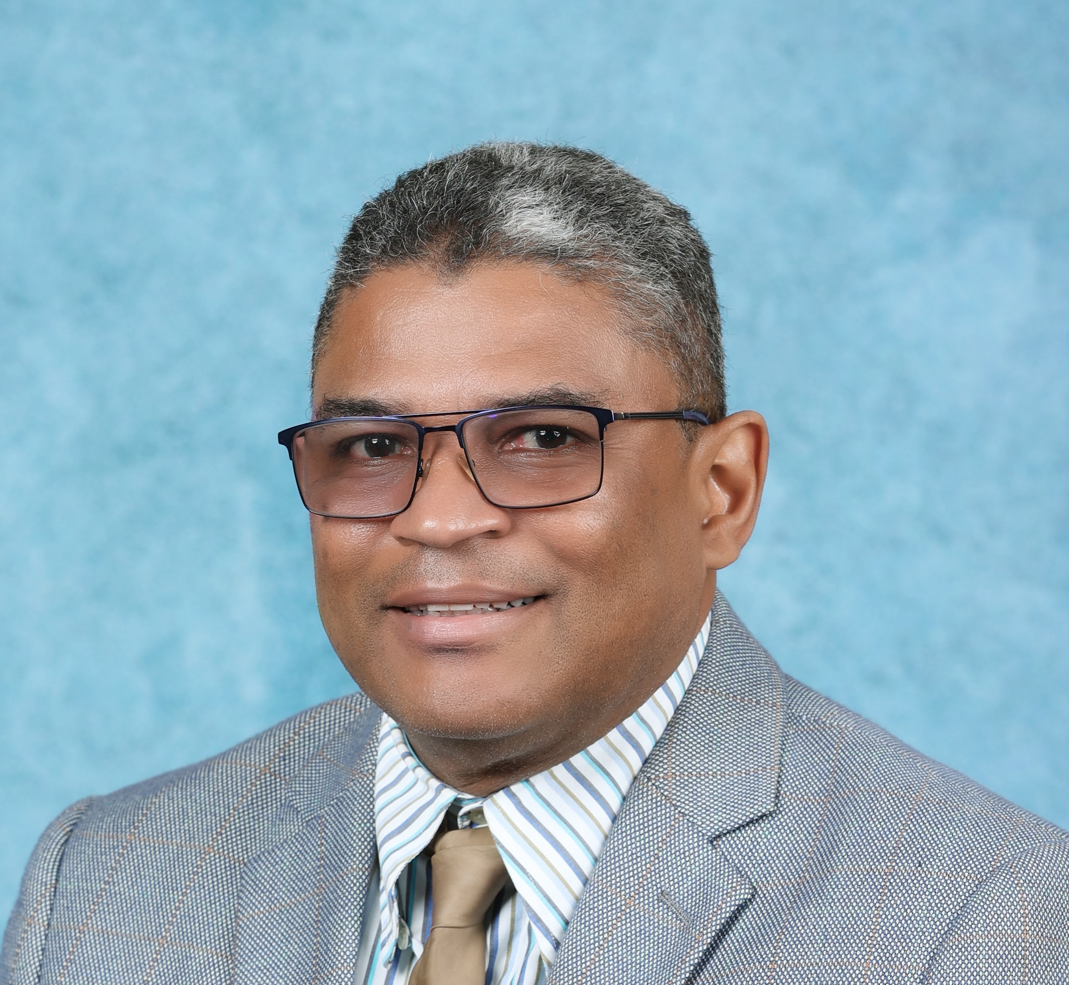

## Dewdrops, Castillo de Dublín, Gordon Town, PO Box 46, San Andrés, Jamaica.

## Residencia: (876) 702 1313 Celular: (876) 383 9661;

## Correo electrónico: [petermaclarke@gmail.com](mailto:petermaclarke@gmail.com) [pclarke@wra.gov.jm](mailto:pclarke@wra.gov.jm)

## Objetivo: Aportar una amplia experiencia, capacitación y habilidades que orienten los procesos y actividades hidrológicas nacionales y regionales de manera ambientalmente sostenible, al tiempo que se lucha por la seguridad pública y la seguridad hídrica.

### Perfil Profesional

* Profesional dinámico de gestión de programas / proyectos con 41 años de experiencia significativa y progresiva y habilidades de liderazgo comprobadas a través de la interacción con organizaciones internacionales y locales / agencias gubernamentales que involucran actividades de implementación multifuncionales.
* Triunfador orientado a objetivos con sólidas habilidades organizativas y analíticas; Experiencia demostrada en negociación y gestión de contratos, y la capacidad demostrada para asumir el papel principal en la ejecución de componentes de programas y proyectos importantes.
* Jugador/líder de equipo capaz con habilidades interpersonales y colaborativas excepcionales para fomentar el rendimiento del equipo, junto con un talento demostrado para analizar y agilizar procesos de trabajo complejos para oportunidades de mejora.
* Emprendedor motivado con las habilidades de resolución de problemas, talentos multitarea y una fuerte ética de trabajo para hacer una contribución significativa a cualquier organización.
* Comunicador y negociador eficaz con habilidades para hablar en público; Especialmente eficaz al tratar con proyectos complejos y de ritmo rápido con plazos ajustados.

### Resumen de la experiencia

Peter Clarke ha trabajado durante los últimos 41 años en el sector del agua de Jamaica, específicamente en el área de suministro de agua e hidrología. Comenzó su carrera en Carib Engineering Corporation Ltd como topógrafo de ingeniería, fue responsable del diseño de campo / gestión de la construcción de secciones del proyecto de suministro de agua del oleoducto Yallahs de 19 millas impulsado por la gravedad para aliviar los problemas de agua de Kingston. Posteriormente, durante un período de 22 años como Gerente de Proyecto en numerosos proyectos de suministro de agua en toda Jamaica, ha sido responsable con éxito de la coordinación de todos los aspectos del trabajo necesario para la construcción de decenas de proyectos de suministro de agua, incluidas estaciones de bombeo, embalses, pozos, plantas de tratamiento, tuberías principales de distribución, tomas, tuberías forzadas, obras de formación del río y protección de terraplenes. A partir de entonces, los siguientes diez años que pasó en Rural Water Supply Ltd (RWSL), culminando como Gerente de Ingeniería, vieron su participación en el desarrollo e implementación del Programa Nacional de Bombas y Tanques, así como el Programa de Suministro de Agua Urbana / Rural que construyó proyectos de suministro de agua, nuevamente para decenas de ciudades y distritos en toda la isla.

En una capacidad gerencial, ha desempeñado el papel de Director General, planificando, coordinando y dirigiendo la estrategia corporativa de Rural Water Supply Ltd., siendo el Agente Principal para la preparación de los Planes Estratégicos, Operativos y Corporativos de RWSL. Ha sido enlace con agencias internacionales como CDB, BID, JICA a nivel de Cooperación Técnica tanto para el financiamiento como para la implementación de proyectos. También ha realineado las Operaciones Corporativas e implementado mecanismos para cumplir con las Directrices del Sector Público y con el Plan Estratégico del Ministerio de Agua y Vivienda. Rural Water Supply Ltd es un organismo de ejecución responsable del desarrollo y la aplicación de planes de abastecimiento de agua en zonas rurales en toda la isla, en colaboración con la Comisión Nacional del Agua, el sector privado, las autoridades locales y organizaciones comunitarias. En su calidad de Gerente de Ingeniería, examinó todos los diseños finales y coordinó las actividades de los Ingenieros de Proyectos Senior y los Ingenieros de Proyectos en la implementación general de:

1. el Programa de Entrega de Proyectos de Agua Potable K Factor en toda la isla,
2. el Programa de Rehabilitación de Bombas y Tanques en toda la isla, y

Ahora, como Director General (MD) de la Autoridad de Recursos Hídricos (WRA), es directamente responsable de liderar los aspectos gerenciales e implementar los planes y programas que apoyan la política corporativa de la WRA, así como de brindar apoyo a los Jefes de Sección de las áreas funcionales; monitoreo de recursos hídricos y recopilación de datos, planificación e investigación, asignación y regulación y gestión de las TIC. Dado que la WRA es una organización basada en datos, tiene la tarea de garantizar que los datos y la información para la toma de decisiones sean oportunos, relevantes y seguros y cumplan con los estándares internacionales aceptables.

Como hidrólogo del gobierno, brinda apoyo técnico al gobierno de Jamaica a través de sus ministerios, departamentos y agencias y a otras partes interesadas en el análisis, la interpretación y el uso de los datos y la información sobre los recursos hídricos para facilitar un enfoque integrado y sostenible de la gestión y el uso de los recursos hídricos. Lleva a cabo la investigación y el análisis para estudios ambientales, hidrológicos, hidrogeológicos e hidrometeorológicos y examina todos los diseños finales relacionados.

Como Asesor Hidrológico Nacional, es el representante del Gobierno de Jamaica ante la Organización Meteorológica Mundial, las Naciones Unidas (UNESCO-PHI, PNUMA, PNUD), el Banco Mundial, el Banco Interamericano de Desarrollo y el Banco de Desarrollo del Caribe.

### Experiencia profesional

***Enero 2019 – Presente: Autoridad de Recursos Hídricos. (WRA)***

**Director Gerente** Ene. 2019 - Presente

***Sept. 2016 – Ene. 2019: Autoridad de Recursos Hídricos. (WRA)***

**Director General Adjunto – Operaciones Técnicas** Septiembre 2016 – Enero 2019

* Coordinador del Programa de Actividades Técnicas de la División de Servicios Técnicos, que incluye: Evaluaciones de recursos hídricos; Monitoreo y análisis de recursos hídricos. Ayudar en la preparación de: Plan Maestro Nacional de Desarrollo de Recursos Hídricos; Informes de cumplimiento de OCG; Evaluaciones Trimestrales de Desempeño de las Agencias; Presupuesto de la Agencia.

***Abril 2006 – Presente: Rural Water Supply Ltd. (RWSL)***

**Gerente de Ingeniería – Programa de Bombas y Tanques** Abril 2013 – Ago. 2016

* Coordinador del Programa de Bombas y Tanques (RWSL/NWC/OUR) con la responsabilidad general de la Rehabilitación de 230 Tanques/Estaciones de Bombeo para incluir mejoras en los Sistemas de Control y Servicios de Suministro en toda la isla con un presupuesto total de más de J$640M.

**Gerente de Ingeniería – S.E. St Catherine (Innswood) Recarga de Acuíferos** Sept. 2013 - Ago. Año 2016

* Líder de proyecto para el equipo de diseño / gestión de proyectos para la recarga de acuíferos a través de sumideros y puntos de pozo en Innswood Estate, incluyendo cuencas de sedimentación, lechos de humedales, tuberías principales de agua y desarrollo de puntos de inyección con un presupuesto total de J$1 + B.

**Gerente de Ingeniería – Programa Factor K** Sept. 2012 - Ago. 2016

* Coordinador del Programa K Factor (RWSL / NWC / OUR) con responsabilidad general en el Desarrollo Técnico, Diseños Preliminares de Ingeniería, Diseños Finales de Ingeniería, Implementación de Proyectos y Monitoreo de 26 Proyectos de Suministro de Agua en toda la isla con un presupuesto total superior a J$4.0B.

**Ingeniero Senior de Proyectos – Programa de Abastecimiento de Agua Urbana/Rural** Sept. 2010 – Sept. 2012

* Miembro del equipo (orientación técnica) para la revisión de la política del sector del agua.
* Miembro del Comité Directivo de Política del Sector Hídrico Propuesta de financiamiento del BID.
* Gerente Senior para el diseño e implementación de 16 grandes proyectos de abastecimiento de agua.
* Gerente Senior de Proyectos Especiales de RWSL, a saber, la Unidad de Transformación del Azúcar, National Housing Trust.
* Preparé y presenté un plan de negocios revisado de RWSL para la revisión de la junta directiva.

**Director Gerente (Interino) – Rural Water Supply Limited** Noviembre 2009 – Septiembre 2010

* Asistió al Ministerio de Agua y Vivienda con la preparación de las presentaciones del Gabinete.
* Paquete de servicios diversificado de la empresa para ofrecer servicios de ingeniería más allá del sector del agua para incluir obras de infraestructura para desarrollos de viviendas: necesidades de carreteras, drenaje y saneamiento.
* Completó la gestión de los elementos generales de un presupuesto operativo / administrativo en

un exceso de 0,29 mil millones de dólares de Jamaica para el año fiscal 2009/2010 y un exceso de 0,24 mil millones de dólares de Jamaica para el año fiscal 2010/2011.

* Realineó la estrategia y las operaciones corporativas e implementó mecanismos para cumplir con

al sector público y al Plan Estratégico del Ministerio de Agua y Vivienda.

* Marco de monitoreo y evaluación evaluado / revisado para ajustarse a la política del sector público.
* Desarrolló un marco para facilitar la toma de decisiones acertadas a nivel ejecutivo.
* Planeó, dirigió y controló las operaciones de RWSL de acuerdo con las directivas acordadas de la política del gobierno y de la junta.

**Gerente de Proyecto – Programa de Abastecimiento de Agua Urbana/Rural** Abril, 2006 – Nov. 2009

* Preparación del Borrador de la presentación de un Plan Maestro para el Desarrollo del Agua Rural.
* Gestionó el diseño y la implementación de 24 grandes proyectos de suministro de agua; presupuesto de J$0.50B.
* Comité Directivo - Política Estratégica de Evaluación de Impacto Ambiental - Oficina del P.M.

***Agosto 1984 – Marzo 2006: Carib Engineering Corporation Limited (CECL)***

#### Gerente de Proyecto - Carib Engineering Corporation - Ja. Agua 2000/Respuesta Rápida/ Banco Interamericano de Desarrollo Rural/ Programas de Abastecimiento de Agua Mayo, 2000 – Mayo, 2002

* Establecimiento del Programa de Proyectos Colaborativos, NWC / CECL.
* Supervisó el diseño y la implementación de más de 30 proyectos importantes de suministro de agua.
* Gestioné eficientemente el elemento operativo de un presupuesto superior a J$0.68B
* Asesor / co-diseñador del Equipo Técnico del BID para el Programa de Abastecimiento de Agua Rural del BID/GOJ.
* Estableció la Iniciativa de Interesados para que las comunidades se beneficien bajo el programa piloto del BID, delineando las obligaciones de la comunidad y asistiendo con la formación de Sociedades de Beneficencia.
* Investigamos, identificamos y documentamos deficiencias en los sistemas de agua del NWC y del Consejo Parroquial.
* Miembro del equipo líder para la definición e implementación de: Programa de Rehabilitación de Tanques y Programa de Camiones de Agua; Programa de Aumento de Agua para Escuelas; *Plan de Abastecimiento de Agua a 10 Años*, destinado a cumplir con los ODM.

#### Ingeniero de Proyectos - Carib Engineering Corporation – Sector Turismo / Proyectos de Mejoramiento del Sector del Agua Septiembre 1984 – Abril 2002

* Diseño / implementación de proyectos de agua para mejorar el servicio a Negril, Ocho Ríos, Montego Bay.
* Supervisión de la obra civil necesaria para la mejora del abastecimiento de agua de Port Antonio y Marina.
* Supervisó las obras civiles para el oleoducto Yallahs y el proyecto de reconciliación del sur de Manchester.
* Esquemas de suministro de agua supervisados para impactar en numerosos municipios en toda la isla.

### Experiencia en conferencias

Septiembre 2010 – Actualidad: Universidad Tecnológica (UTECH)

Temas:- Tecnología de la Construcción; Ingeniería Ambiental; Ingeniería de Servicios

Septiembre 2024 – Presente: Universidad de las Indias Occidentales (UWI)

Temas:- Gestión Integrada de los Recursos Hídricos

Septiembre 2013 – 2018: Instituto de Desarrollo de la Formación Profesional (VTDI)

Temas:- Tecnología de la Construcción; Práctica Profesional; Gestión de riesgos

### Logros Académicos

* + Agua, Sostenibilidad y Clima -Certificado - UWI/WACEP - 2014
  + Gestión de Agua y Medio Ambiente. - PostgradCert (← enlaces · editar)**Crédito**) - ULOBORO(GB) - 2012
  + Entorno Construido (Const. Mgmt.) - M.Sc. - UTECH(Ja) - 2012
  + Gestión de Recursos Naturales (Medio Ambiente. Mgmt) - M.Sc. (**Distinción**) - UWI(Ja) - 2009
  + Ingeniería de Obras Hidráulicas -Certificado - Saporro (japonés) - 2009
  + Ingeniería de Obras Hidráulicas -Certificado - Sendai (Japón) - 2009
  + Ingeniería de la Construcción y Administración. - B.Sc. (**1º Cl. Hons.**) - UTECH(Ja) - 2006
  + Gestión de la Construcción -Zambullida. (**Hons**.) - UTECH(Ja) - 2004
  + Sistemas de Información Gerencial - A.Sc. (**Crédito**) - IMS(Ja) - 2003
  + Agrimensura -Certificado -LANZAR - 1984

### Actividades de desarrollo académico / profesional

* + *NINGUNO*

### Premios Académicos

* + Premio WHICON - Mejor Rendimiento Académico - UTECH(Ja) - 2006
  + Candidato - Estudiante del Año, Todas las Facultades - UTECH(Ja) - 2005
  + Premio Carib Cement Co - Mejor Rendimiento Académico - UTECH(Ja) - 2004
  + Estudiante del Año - Facultad de El Entorno Construido - UTECH(Ja) - 2004

### Registro Profesional

Ingeniero Ambiental - # SR11/040 - Junta de Registro de Ingenieros Profesionales (PERB)

Asociado en Gestión de Proyectos - # 1768 – Asociación Internacional de Gestión de Proyectos (IPMA)

### Desarrollo Profesional

* + Planificación Corporativa y Estratégica - Certificado, MIND Kingston (Ja) - 2021
  + Modelado de agua/aguas residuales - Certificado, Bentley Systems Kingston (Ja) - 2011
  + Asociado de Proyecto Certificado - Certificado, PMCert, ASAPM Colorado (Estados Unidos) - 2009
  + Idioma japonés general - Certificado, JICA Sapporro (Japón) - 2009
  + Prof. Dev. en Educación Acuática - Certificado, UNESCO/PHI Kingston (Ja) - 2009
  + Gestión de aguas residuales - Certificado, UNESCO/IHE Kingston (Ja) - 2008
  + Gestión de Reclamaciones/Disputas Res. - Certificado, FIDIC / JCC / ECV Bridgetown (Bar)- 2007
  + Entorno estratégico. Evaluar. Política - Certificado, MIND Kingston (Ja) - 2006
  + Gestión de proyectos - Seminario, Ja. Inst. de Ing. Kingston (Ja) - 2004
  + Práctica/Principio de Gestión de Proyectos - Cert., Univ. de Nueva Orleans Kingston (Ja) - 2000
  + Evitación de Reclamaciones Contractuales - Certificado, Ja. Inst. de Ing. Kingston (Ja) - 1998

### Habilidades informáticas

* + Microsoft: Proyecto Enchufe Editor Palabra Sobresalir
  + Idiomas: Fox Pro Visual Basic 6 C++ HTML Java
  + Programas: WaterCad AutoCAD Gemas de agua Joyas de alcantarillado Epanet

### Afiliaciones

* + Asociación de Jueces de Paz de San Andrés - Membresía 2012
  + Sociedad Geológica de Jamaica - Membresía 2010
  + Asociación Internacional de Gestión de Proyectos - Membresía 2009
  + Sociedad Americana para el Avance de la Gestión de Proyectos - Membresía 2009
  + Asociación Caribeña de Agua y Aguas Residuales - Membresía 2006
  + Sociedad Geográfica de Jamaica - Membresía 2006
  + Asociación Astronómica de Jamaica - Membresía 2004
  + Club Juvenil de la Policía de Gordon Town - Membresía 2002
  + Federación Norteamericana y Centroamericana de Automovilismo - Membresía 2000
  + Club de Automovilismo de Jamaica - Membresía: 1991
  + Sociedad de Jamaica para la Prevención de la Crueldad contra los Animales - Membresía: 1990
  + Asociación de Antiguos Alumnos del St Georges College - Membresía 1980
  + Club de Natación de los Marlins - Membresía: 1979

### Direcciones / Comisiones / Comités / Consejos

Club de Automovilismo del Milenio de Jamaica (JMMC) Kingston, Jamaica - 1994 - Presente

Norteamérica Federación Centroamericana de Automovilismo Ciudad de México, México - 2005 - Presente

Federación Internacional del Automóvil (FIA) Ginebra, Suiza - 2005 - Presente

Asociación de Ex Alumnos de JICA de Jamaica (JAAJ) Kingston, Jamaica - 2010 - 2015

Suministro de Agua Rural Ltd (MLGCD) Kingston, Jamaica - 2019 - Presente

Comisión de Utilización de Desarrollo de Tierras (NEPA) Kingston, Jamaica - 2019 - Presente

Comisión Nacional de Riego (Ministerio de Agricultura&M) Kingston, Jamaica - 2020 - Presente

Comité Asesor Científico Ja. Comisión Nacional (UNESCO) Kingston, Jamaica - 2020 - Presente

Consejo Integrado de Gestión de Recursos Hídricos (MEGJC) Kingston, Jamaica - 2020 - Presente

Comité de Gestión de Riesgos de Desastres y Mitigación (MoAF&M) Kingston, Jamaica - 2020 - Presente

Consejo de Gestión de la Sequía (MEGJC) Kingston, Jamaica - 2020 - Presente

Consejo de Investigación Científica (CRS) Kingston, Jamaica - 2024 - Presente

### Idiomas

Inglés, Español, Japonés (Conversacional).

### Intereses

Jardinería, natación, deportes de motor, lectura, vela, astronomía, ciclismo, senderismo.